**めあて：ライフラインが止まった時の調理や食事を考えよう。**

　　年　　組　　番　名前

１．さいがい時にご飯をたく様子を見て、気づいたことを書きましょう。

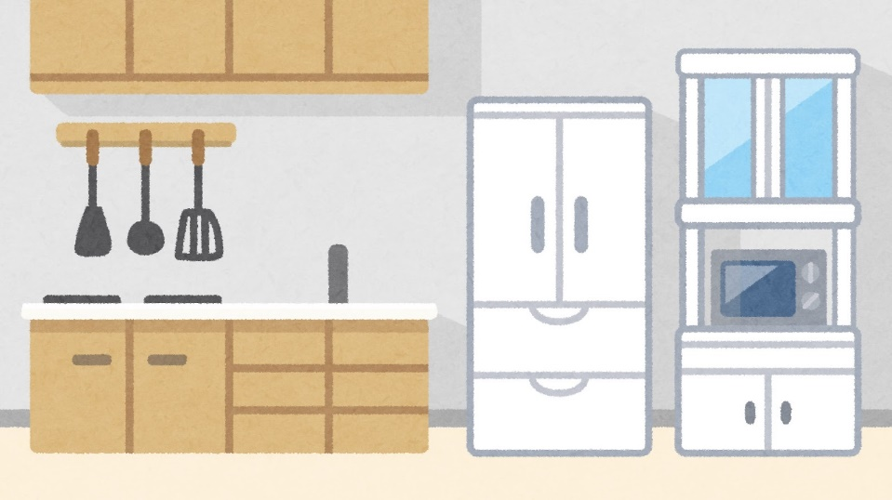２．ライフライン（電気・ガス・水道）が止まると使えなくなるものに○をつけましょう。

３．それぞれのライフラインが止まると使えなくなるものを書きましょう。

イラストに書かれていないものも考えてみましょう。



水道

電気

ガス